- ★☆☆☆☆
- 題號：11608: No Problem
- 解題者：陳子傑
- 解題日期：2018年3月22日
- 題意：題目是要判斷程式競賽的題庫是否有足夠題目讓 比賽進行。如果足夠，印出“No Problem. :D”，如 果不夠則印出”No Problem. :(”。
- 解法：用陣列存輸入，在用迴圈判斷
- 題意範例：
- 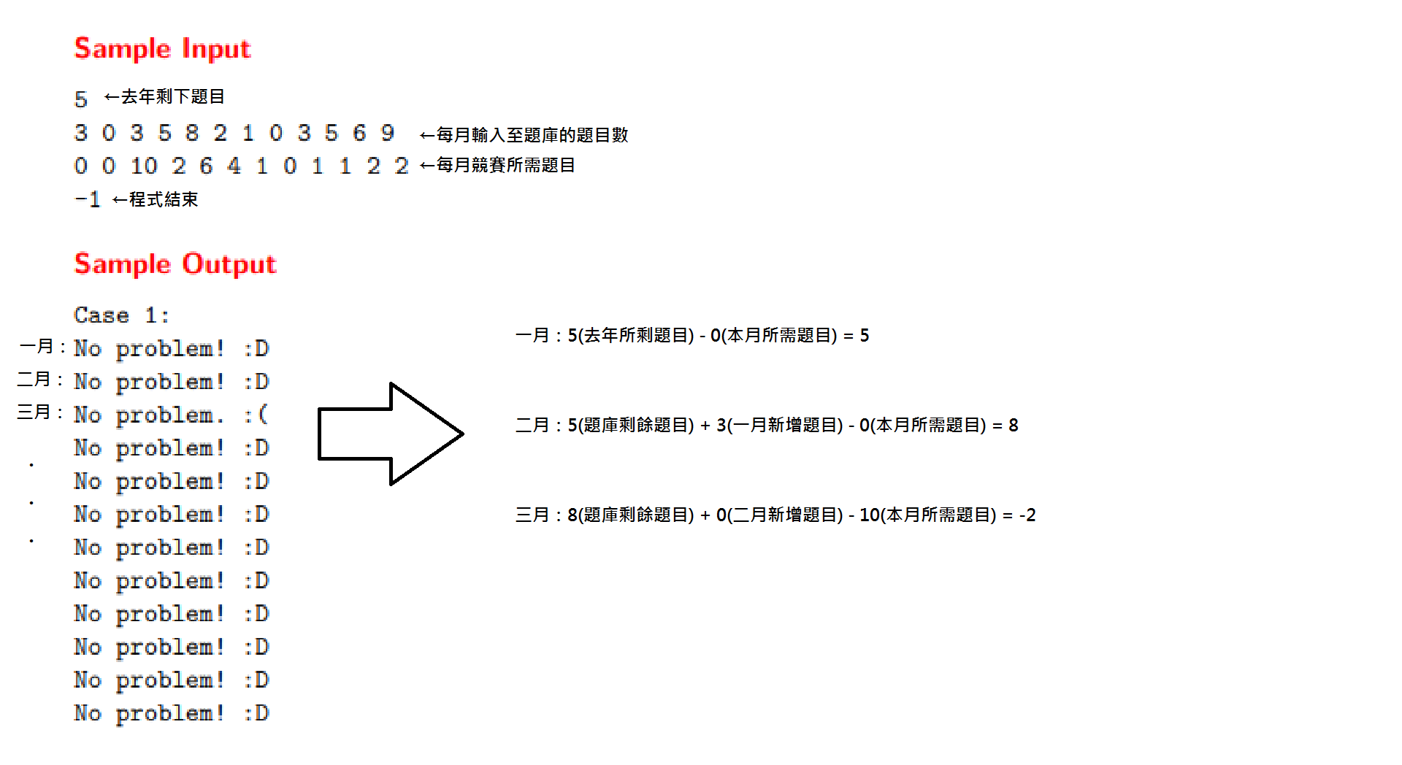解法範例：無
- 討論：無

